Wnętrze uszyte na miarę
Chyba nie ma bardziej osobistej przestrzeni niż wnętrze własnego domu czy mieszkania. To właśnie tam czujemy się najbardziej swobodnie, zachowujemy się najnaturalniej, jesteśmy najpełniej sobą. W czasach masowej produkcji coraz bardziej chronimy i doceniamy indywidualizm.

Coraz częściej w kreowaniu swojego wizerunku sięgamy po spersonalizowane produkty – modę, biżuterię, gadżety, a nawet kosmetyki. Dlaczego by więc nie zadbać o spersonalizowany charakter wnętrz, w których żyjemy? Kreując przestrzeń wokół siebie, wyrażamy swoją osobowość, tworząc przy tym wyjątkową atmosferę miejsca, w którym poczujemy się dobrze każdego dnia.

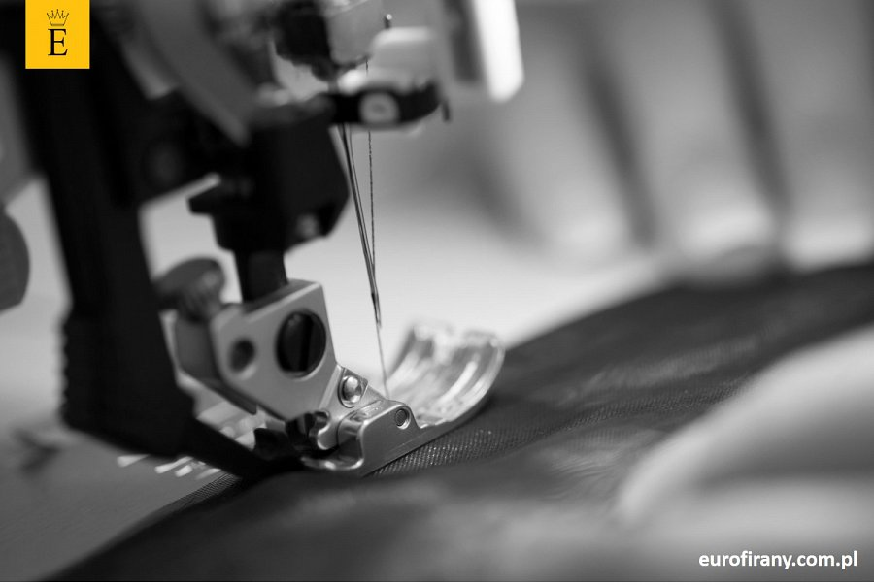

Zapraszamy do przeczytania całego tekstu na naszym blogu 'Twój E Blog by Eurofirany'
Wystarczy jako hasło wpisać: Iloveeurofirany i cały tekst zostanie odblokowany.

Zapraszamy także na film prezentujący tradycję szycia firan i zasłon naszej firmy.

o marce:
EUROFIRANY to rodzinna firma obecna na polskim rynku od 1991. Pozycję lidera w branży home decor zapewniła marce dbałość właścicieli o niespotykaną oryginalność i najwyższą jakość. Od początku główną inspiracją dla nowych kolekcji były krajowe i międzynarodowe targi wnętrzarskie, a także bliska współpraca z ikonami stylu i znanymi projektantami na całym świecie, jak Eva Minge czy Pierre Cardin.

Zajmujemy się profesjonalnym szyciem firan i zasłon na wymiar. Dzięki wieloletniemu doświadczeniu, własnej pracowni krawieckiej oraz zespołowi stylistów wnętrz, jesteśmy w stanie sprostać każdemu wyzwaniu. Sprawdź nas!

Dynamiczny rozwój firmy przyniósł właścicielom wiele wyzwań. Miarą sukcesu jest stan obecny: EUROFIRANY to blisko 80 salonów stacjonarnych, stała współpraca z ponad 1000 sklepów w kraju i zagranicą, a także sklep online zapewniający pełny komfort zakupów i szeroki asortyment.

Oferta firmy obejmuje wszelkie tkaniny, dodatki oraz akcesoria niezbędne w pięknie zaaranżowanych wnętrzach. Na kartach cyklicznie wydawanych firmowych katalogów klienci znajdą bardzo szeroki wybór firan i zasłon oraz m.in. narzuty, koce, pościele, prześcieradła, ręczniki, koce, obrusy, obrazy, lampy, kosze, szkatułki, kwiaty dekoracyjne oraz ceramikę użytkową.

